IL VOLO
QUELLO CHE PORTO NEL CUORE
DI GIANLUCA GINOBLE, PIERO BARONE, IGNAZIO BOSCHETTO
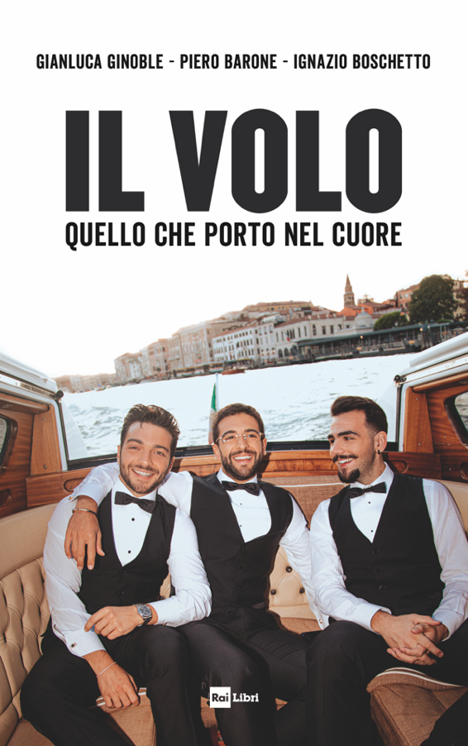
Uniti dalla profonda passione per la musica, da una grande amicizia e dall’amore per la loro terra. Con “Il Volo. Quello che porto nel cuore” Gianluca Ginoble, Piero Barone e Ignazio Boschetto si raccontano al pubblico che li ha visti crescere, album dopo album, tour dopo tour, fino a diventare stelle internazionali della canzone. Nel volume edito da Rai Libri i tre artisti mettono su carta i loro ricordi, le emozioni più intime e aneddoti del loro passato, della vita in famiglia come di una carriera straordinaria. Partiti dall’Abruzzo e dalla Sicilia per raggiungere i palcoscenici di tutto il mondo: il libro è la testimonianza di questo viaggio. Tre grandi musicisti e anche tre ragazzi come tanti, che nelle playlist pubblicate nelle ultime pagine del volume svelano i loro gusti musicali, di lettura e di cinema.
“Il Volo. Quello che porto nel cuore” di Gianluca Ginoble, Piero Barone e Ignazio Boschetto è in vendita nelle librerie e negli store digitali dall’8 novembre.
Il Volo è un gruppo musicale italiano composto da due tenori e un baritono: Pie- ro Barone (Naro, 24 giugno 1993), Ignazio Boschetto (Bologna, 4 ottobre 1994) e Gianluca Ginoble (Roseto degli Abruzzi, 11 febbraio 1995). Sono stati i primi artisti italiani ad aver firmato un contratto diretto con una major statunitense, la Geffen. Interpretano brani perlopiù appartenenti alla tradizione classica italiana e internazionale, con stile e arrangiamenti moderni, e brani pop in chiave classica. Hanno inciso anche brani in lingua spagnola, inglese, francese, tedesca e latina. Il gruppo ha vinto il Festival di Sanremo 2015 con il brano Grande amore; con lo stesso pezzo ha rappresentato l’Italia all’Eurovision Song Contest 2015, classificandosi terzo. Nella loro carriera hanno ricevuto nomination e hanno vinto diversi premi musicali internazionali. Il Volo, attualmente impegnato nel tour mondiale con l’orchestra, si esibirà nei palasport italiani il 15 dicembre (Pala Alpitour, Torino) il 17 dicembre (Mediolanum Forum di Assago, Milano) e il 23 dicembre (Palazzo dello Sport, Roma).
Euro: 18,00

